1. 溢出隐藏(overflow)可选的值：

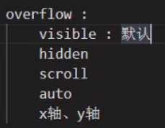

* 1. hidden：将溢出的值进行隐藏：

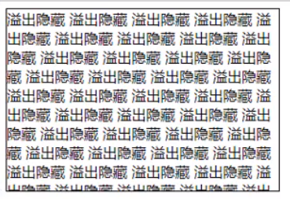

* 1. scroll：将溢出的部分隐藏，并出现滚动条，可以下拉查看：

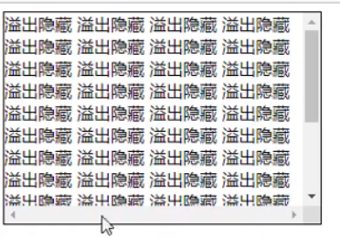

* 1. auto：自适应滚动条：

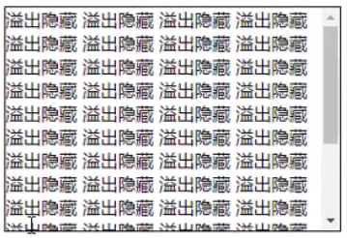

* 1. overflow-x，overflow-y：针对x轴或y轴分别设置。